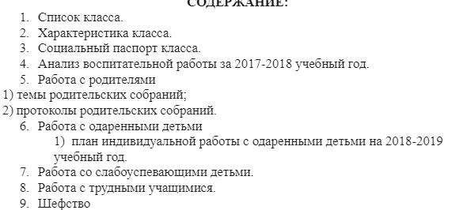
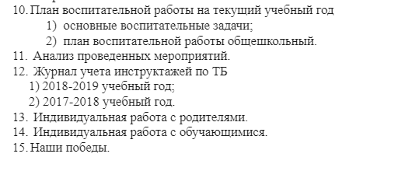

ОБЩИЕ ПРИНЦИПЫ ОРГАНИЗАЦИИ
И РАБОТЫ КОМПЬЮТЕРОВ
1.1. Аппаратные средства ЭВМ
Вычислительная техника – это совокупность устройств, предназначенных для автоматической или автоматизированной обработки данных. Под вычислительной системой понимают конкретный набор взаимодействующих между собой устройств и программ, предназначенный для обслуживания одного рабочего участка. Центральным средством большинства вычислительных
систем является компьютер.
Компьютер – это электронное устройство, предназначенное для автоматизации работы с информацией. Компьютер также часто называют электронно-вычислительной машиной (ЭВМ).
Состав вычислительной системы называется конфигурацией. Различают аппаратную конфигурацию, куда входят аппаратные средства вычислительной техники, и программную конфигурацию, куда входят программные средства вычислительной техники. Соответственно в вычислительной системе принято рассматривать:
Аппаратное обеспечение – это совокупность устройств, которые могут входить в состав компьютера или подключаться к нему. Набор таких устройств образует аппаратную конфигурацию.
Программное обеспечение – это совокупность программ, которые могут применяться на компьютере для реализации информационных процессов. Набор таких программ на компьютере образует программную конфигурацию. Под компьютерной программой понимается упорядоченная последовательность команд компьютера.
Иногда также рассматривают отдельно:
Информационное обеспечение, как объединение компьютерных программ и предварительно подготовленных данных для обработки.
Математическое обеспечение, к которому можно отнести совокупность алгоритмов, методов, моделей и других идей, используемых для решения задач на компьютере.
Компьютеры могут быть классифицированы по различным признакам, но наиболее часто упоминается классификация по следующим признакам.
По назначению компьютеры делятся на:
1) сверхбольшие ЭВМ (супер-ЭВМ, суперкомпьютеры);
2) большие ЭВМ (мэйнфрэймы);
3) малые ЭВМ (мини-ЭВМ);
4) сверхмалые ЭВМ (микро-ЭВМ);
5) персональные компьютеры.
По элементной базе компьютеры бывают:
1) на электронных радиолампах;
2) на транзисторах;
3) на микросхемах;
4) на сверхбольших интегральных схемах.
По принципу действия компьютеры делятся на:
1) аналоговые вычислительные машины (АВМ);
2) цифровые вычислительные машины (ЦВМ);
3) гибридные вычислительные машины (ГВМ).
В сети компьютеры могут выступать в качестве:
1) сервера;
2) рабочей станции;
3) терминала.
По степени доступности компьютеры делятся на:
1) коллективные ЭВМ (с множеством терминалов);
2) персональные ЭВМ или персональные компьютеры.

Лабораторная работа № 1
АППАРАТНЫЕ СРЕДСТВА ЭВМ
Цели и задачи лабораторной работы
Целями выполнения лабораторной работы являются:
1. Закрепление знаний о видах и назначении аппаратных
средств ЭВМ. Изучение области применения и функциональных возможностей современных компьютеров.
2. Приобретение практических навыков поиска, обработки и
анализа информации по заданной теме в сети интернет.
В процессе выполнения лабораторной работы решаются
следующие задачи:
1. Выполняется поиск и анализ информации о видах аппаратных средств ЭВМ, о назначении и характеристиках
отдельных видов аппаратных средств.
2. Разрабатывается пример возможного применения аппаратных средств ЭВМ, персонального компьютера, современных информационно-коммуникационных технологий
для решения некоторой задачи.
Контрольные вопросы для допуска к работе
1. Вычислительная техника. Компьютеры.
2. Признаки классификации вычислительной техники.
3. Аппаратные средства ЭВМ.
4. Принципы действия ЭВМ.
5. Поколения ЭВМ. Элементная база ЭВМ.
6. Архитектура ЭВМ.
7. Виды обеспечения ЭВМ.
8. Программное и аппаратное обеспечение ЭВМ.
9. Информационное обеспечение ЭВМ.
10. Математическое обеспечение ЭВМ.
Порядок выполнения работы
Вариант индивидуального задания определяет одну из задач, для решения которой используются вычислительные системы (электронно-вычислительные машины, персональные компьютеры, другие информационно-коммуникационные технологии).
В процессе выполнения лабораторной работы необходимо:
1. Описать задачу с точки зрения используемой информации и исходных данных: что является исходными данными, что является результатом решения задачи? В какой
форме вводятся исходные данные и выводятся результаты
решения задачи?
2. Охарактеризовать алгоритм решения задачи: как реализован процесс ввода и обработки данных, вычислений,
представления промежуточных и окончательных результатов?
3. Указать, какие аппаратные средства могут использоваться
для реализации вычислительной части решения задачи.
Сформулировать требования к вычислительной системе с
точки зрения производительности и эффективности.
4. Перечислить аппаратные средства, которые могут использоваться для ввода исходных данных и вывода результатов решения задачи. Указать источники и форму
представления исходных данных.
5. Рассмотреть варианты использования современных информационно-коммуникационных технологий для работы
в локальной сети, в сети интернет.
6. Рассмотреть варианты использования современных
средств дополненной и виртуальной реальности.
7. Привести пример программного обеспечения, использование которого возможно для решения задачи. Описать
требования программного обеспечения к аппаратным
средствам: состав средств, производительность, удобство
использования.
8. Описать организационные и технические требования к
работе с вычислительной системой. Описать требования к
квалификации пользователей.
2

